将来性の高いPC性能
Automation PC 3200がDXを強力にサポート
製造業の現場では、デジタル化の加速に伴い、産業用PCに求められる性能も急速に高度化しています。リアルタイムのデータ処理、AIワークロード、進化し続けるサイバーセキュリティ要件への対応など、高い計算能力と長期にわたる柔軟なシステム対応力が同時に求められています。Automation PC 3200は、まさにその答えとなるソリューションです。B&Rの実績ある3000シリーズの最新世代として、第13世代Intel Core iプロセッサの高性能、シームレスな統合性、将来のアップデートに備えた堅牢な設計を融合。現在の課題にも、将来の成長機会にも柔軟に対応できるプラットフォームを提供します。
幅広い性能レンジで、あらゆるアプリケーションに対応
B&Rの最新のオートメーションPCは、最も要求の厳しい産業用途にも対応できるよう設計されています。モジュール式かつカスタマイズ可能な設計により、機械ごとの個別要件にも柔軟に対応でき、将来性のあるパフォーマンスと高度なセキュリティ機能を兼ね備えています。最新のIntel Core iプロセッサを搭載し、最大64 GBのDRAMによるスケーラブルな計算能力を提供し、シンプルなHMI用途から、大量のリアルタイムデータを扱う分析、さらにAI駆動の高度なアプリケーションまで、幅広いニーズに応えます。高いプロセッサ性能により、ソフトウェアの長期的な利用や将来的なサイバーセキュリティ要件へのアップデート対応が可能となり、信頼性の高いシステム運用と製品ライフサイクルの最大化を実現します。
また、Automation PC 3200は高性能であるだけでなく、長寿命設計、最小限の保守、継続的なソフトウェアサポートにより、総保有コストの削減にも貢献します。ファンレス設計と堅牢な産業用コンポーネントの採用により、長時間の連続運転に耐え、ダウンタイムのリスクも最小限に抑えます。ファンレス設計と堅牢な産業用コンポーネントの採用により、長時間の連続運転に耐え、ダウンタイムのリスクも最小限に抑えます。これにより、機械メーカーにとってはサービス対応の削減やライフサイクル管理の効率化、顧客満足度の向上が期待できます。エンドユーザーにとっては、24時間365日の安定稼働、低消費電力、将来の要件にも適応可能な長期使用設計により、オペレーションの効率化だけでなく、持続可能性の向上にも寄与します。
「この新世代の開発は、B&RのPC/HMIポートフォリオにとって重要な一歩であり、エッジAI、アドバンスト・アナリティクス、サイバーセキュリティといった領域でお客様のアプリケーションがますます高まる要求に、B&Rが真剣に取り組んでいることの明確なメッセージです」と、B&Rの産業用PCプロダクトマネージャであるStephan Hatheuerは述べています。「同時にB&Rは、セキュリティ、投資、そして長期的な信頼性を備えた24時間稼働に対応するプラットフォームという点でも、お客様が“将来にわたって安心できる”環境を提供しています。」
シームレスなアップグレードと強化された機能
Automation PC 3200は、前世代機種であるAutomation PC 3100との高い互換性を維持しており、追加費用や再設計の必要なくスムーズなアップグレードを実現します。これにより、性能とセキュリティの強化によるメリットを即座に享受できます。また、新たに採用されたCFexpress規格のマスストレージは、従来のCFastと比較して約2倍の性能を発揮します。さらに、標準装備として2系統の2.5ギガビットEthernetインターフェースを搭載しており、大容量データを扱うアプリケーションにおいても、ITネットワークとの高速かつ安定した通信を可能にします。
Automation PC 3200および、B&Rの提供する高性能でスケーラブルかつ将来性のある産業用PC・HMI製品の詳細については、ぜひB&Rのウェブサイトをご覧ください。

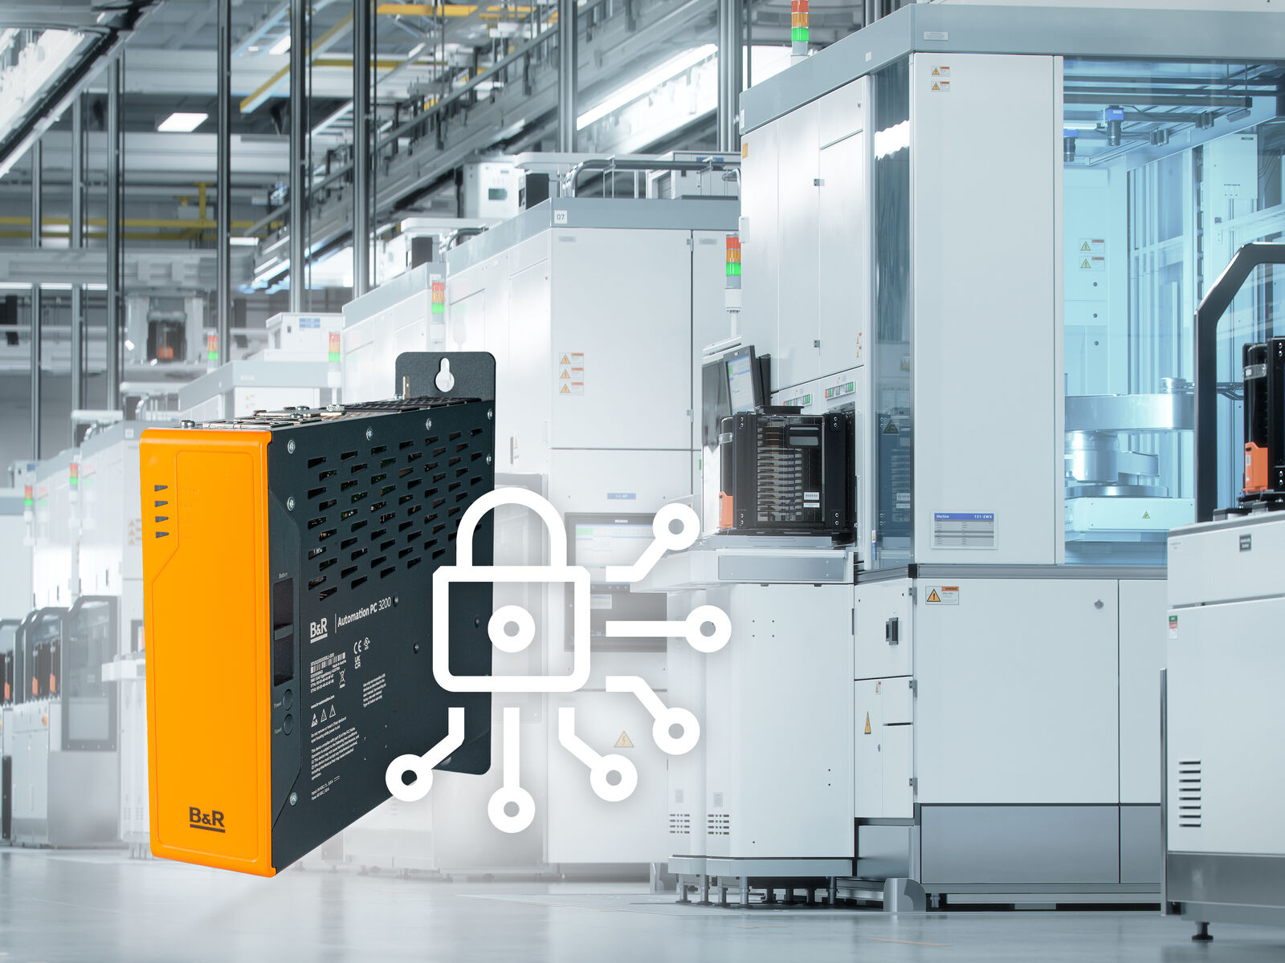
シームレスなシステム統合、そして将来のアップデートに備えて設計されたAutomation PC 3200(Image: B&R)

B&Rについて
ABBグループの一員であるB&Rは、オーストリアに本社を置く産業オートメーションのグローバルリーダーです。 B&Rは、最先端のテクノロジーと先進的なエンジニアリングを組み合わせ、あらゆる産業のお客様に、マシンおよびファクトリーオートメーション、モーションコントロール、HMI、統合型安全技術など、トータルソリューションを提供しています。OPC UA、POWERLINK、openSAFETYなどのIIoT通信規格やAutomation Studioソフトウェアにより、B&Rは常にオートメーションエンジニアリングの未来を再定義しています。よりいっそうの工程簡素化と、お客様の期待を超えたいというコミットメントに支えられ、B&Rは産業オートメーションの最前線を走り続けています。
より詳細な情報については、www.br-automation.com/ja をご覧ください。

